一、浏览器设置
建议使用360浏览器极速模式或谷歌浏览器

二、系统登录
（1）从国资处网站->资产管理菜单->新固定资产管理系统进入，如下图所示。
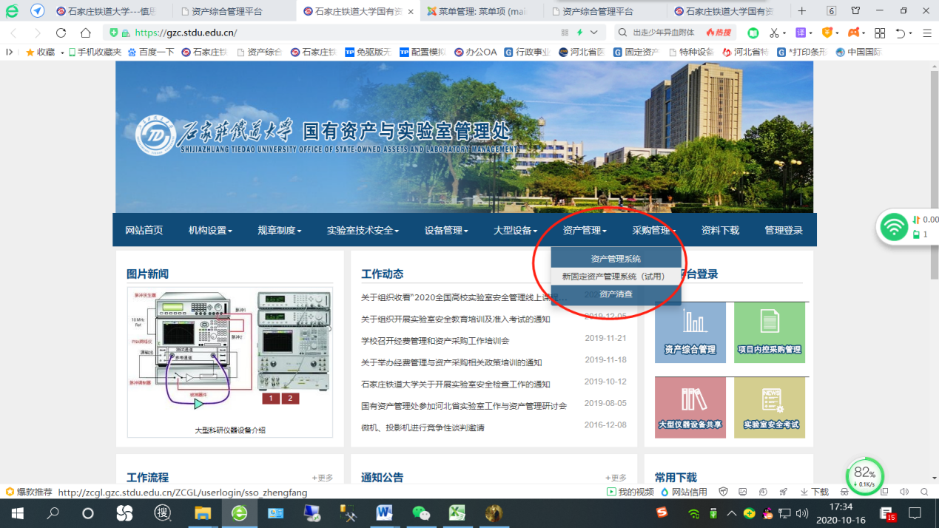
（2）使用OA的账号密码登录，如下图所示。
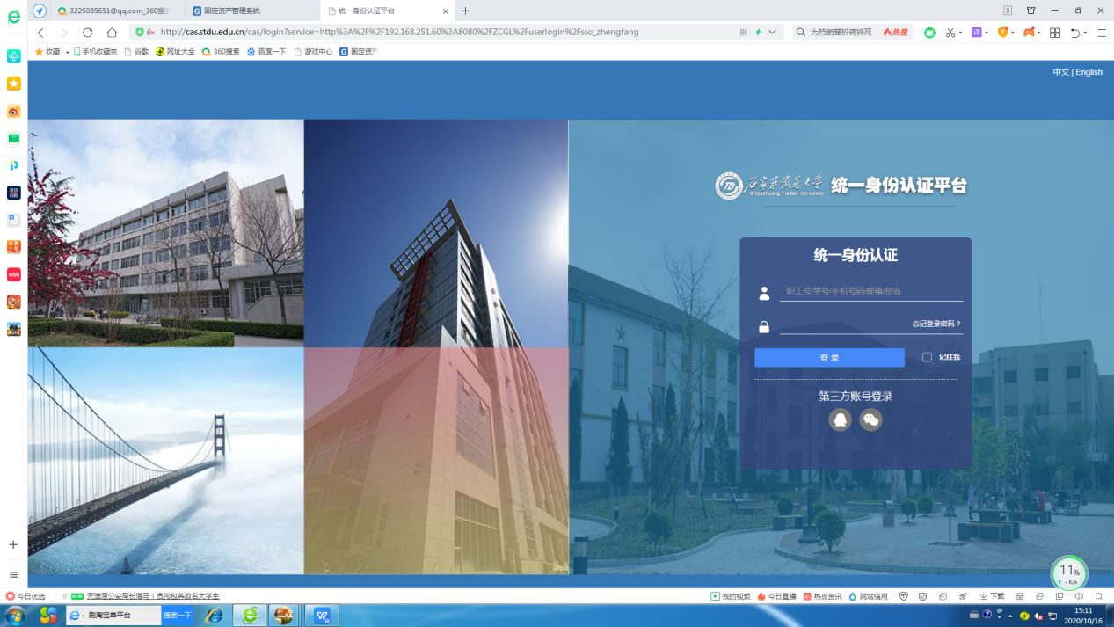

三、资产建账
（1）领用人建账
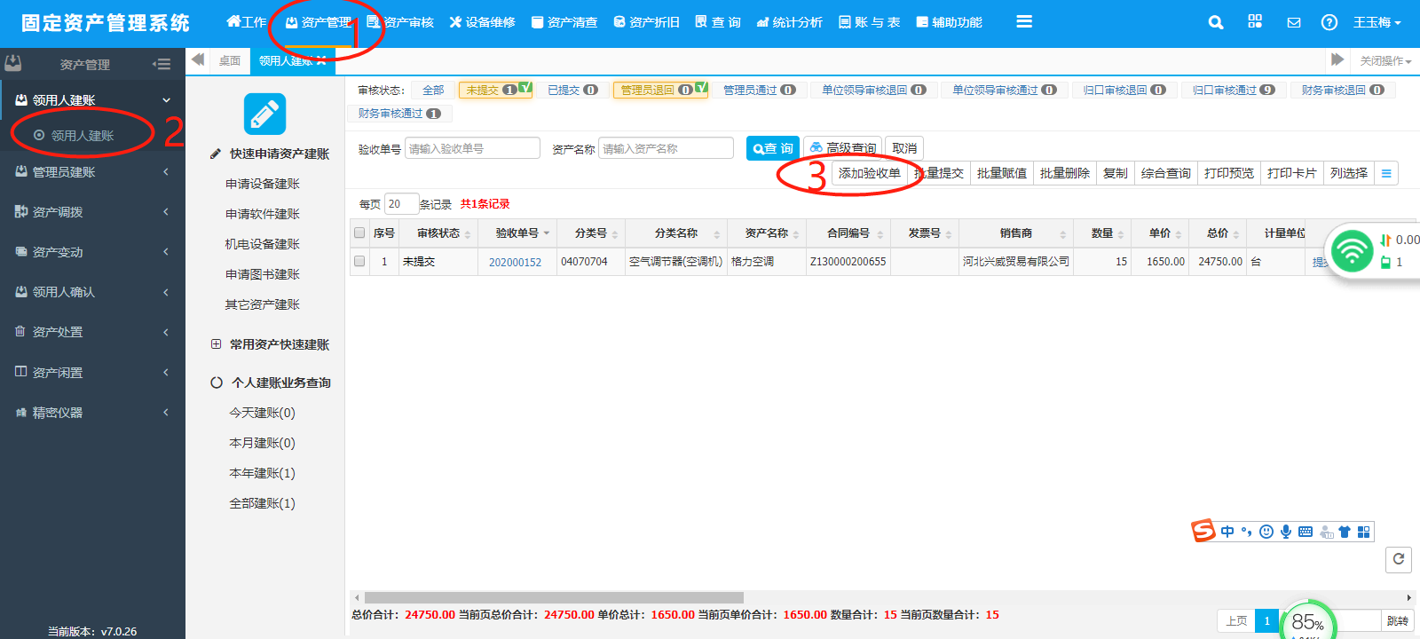
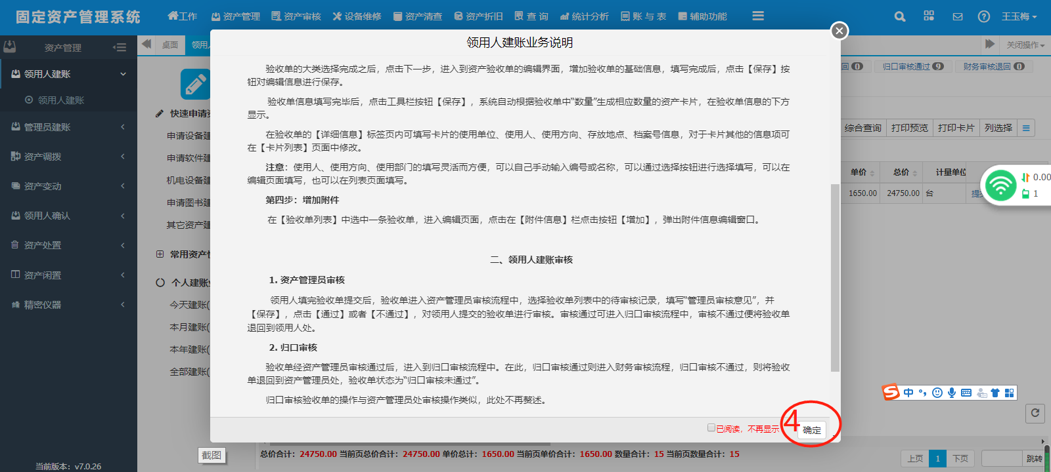
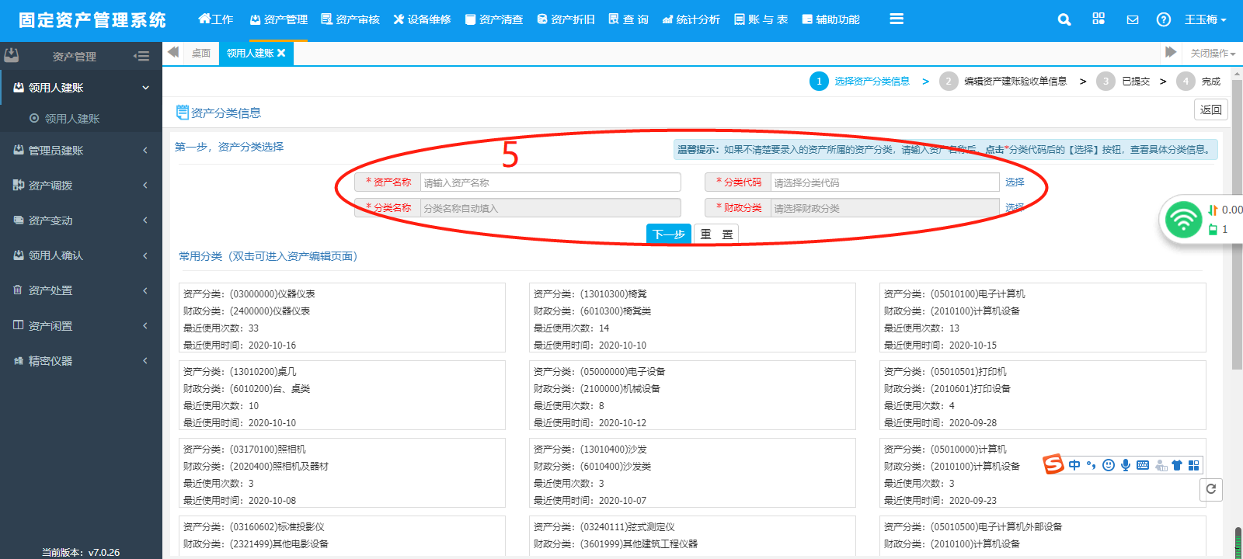
（2）在如下界面输入建账资产的详细信息，并保存
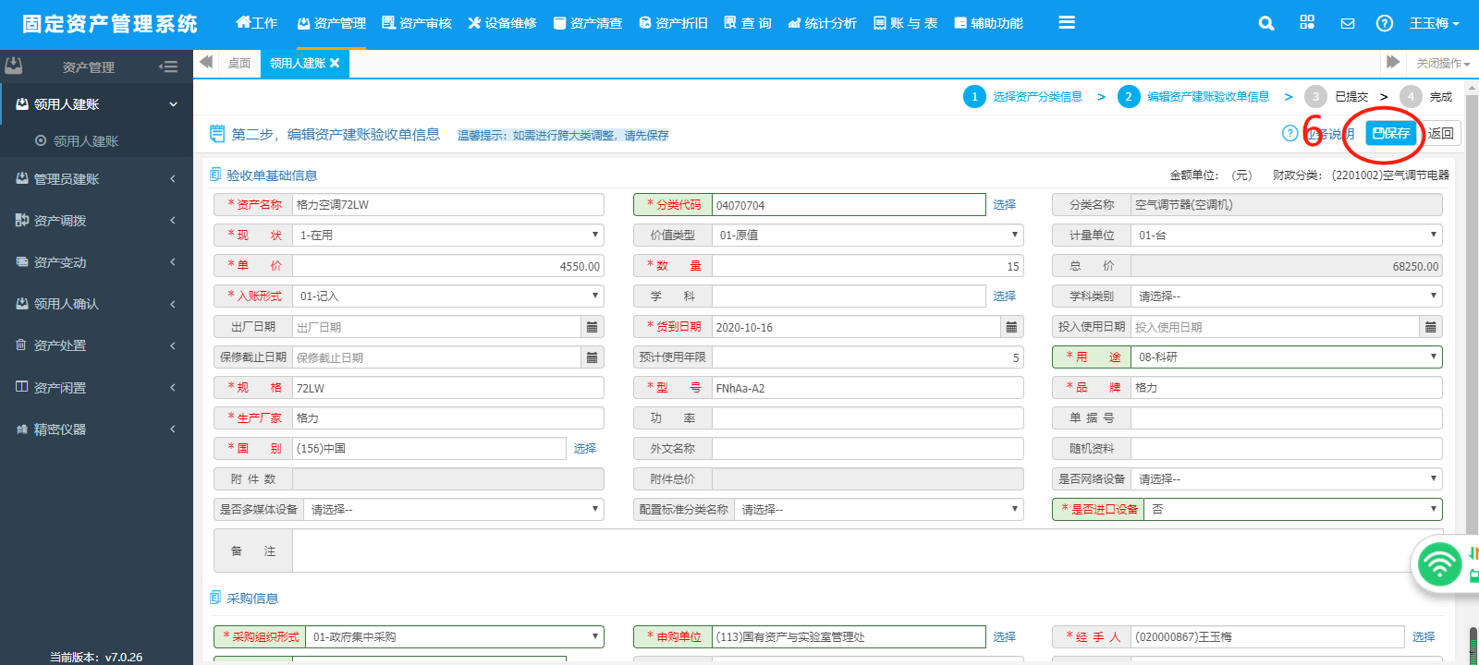
有以下注意事项：
- 资产名称一定要准确，不要简单的采用分类名称
- 属于政府集中采购目录内的资产，不能自己购买（查询政府集中采购目录网址：https://gzc.stdu.edu.cn/gzzd/2009-10-09-06-18-37/341-201511.html），属于自己科研项目的可以购买集采目录内的设备，但用途（图标示7）及使用方向（图标示8）都需选择科研。
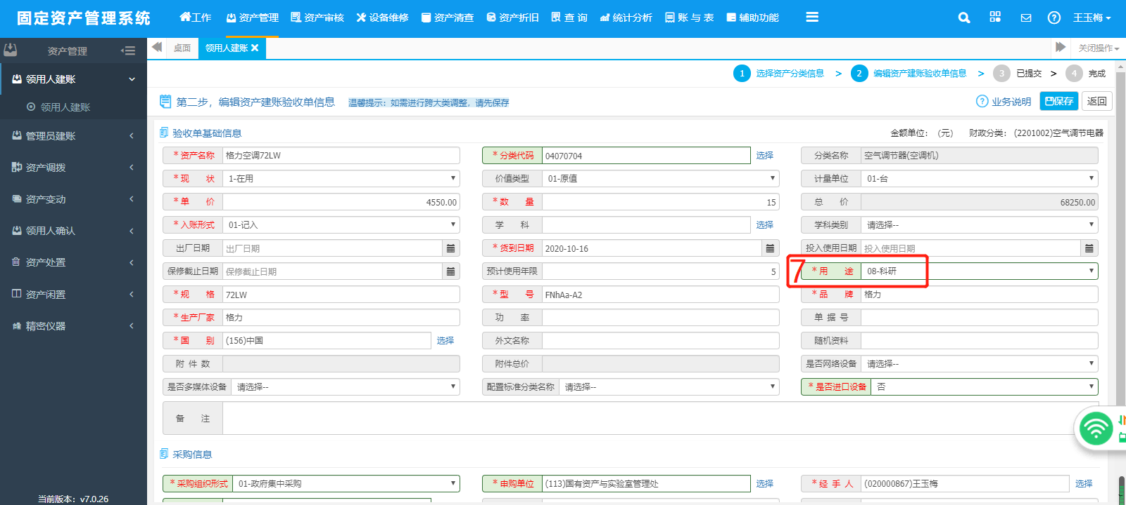
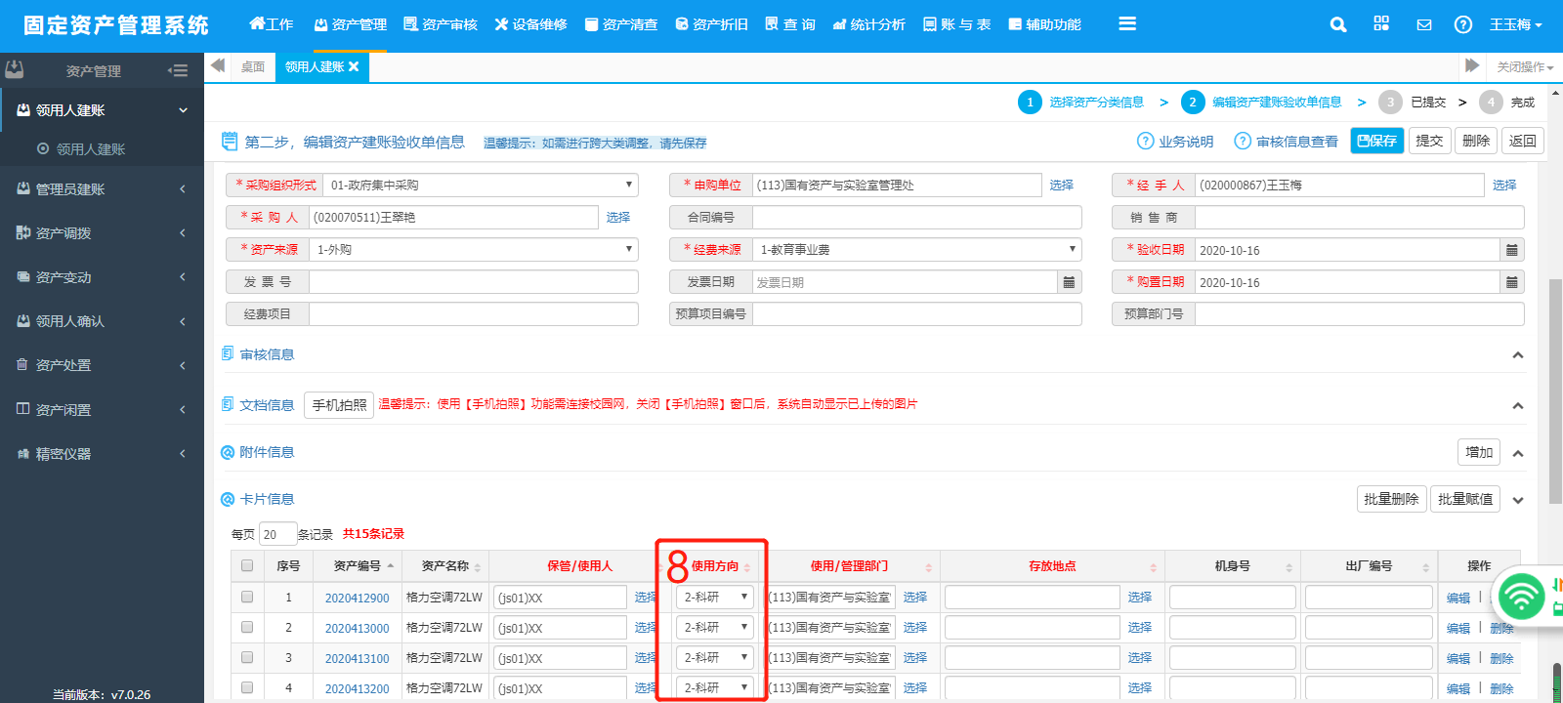
- 规格、型号字段限长为50个字符，过长保存不了。
- 需要上传实物图片、发票及合同相关图片或其他格式文件。点击手机拍照（图示9）或右侧箭头（图示10）后上传。手机拍照上传时手机需使用与电脑相同的内网。
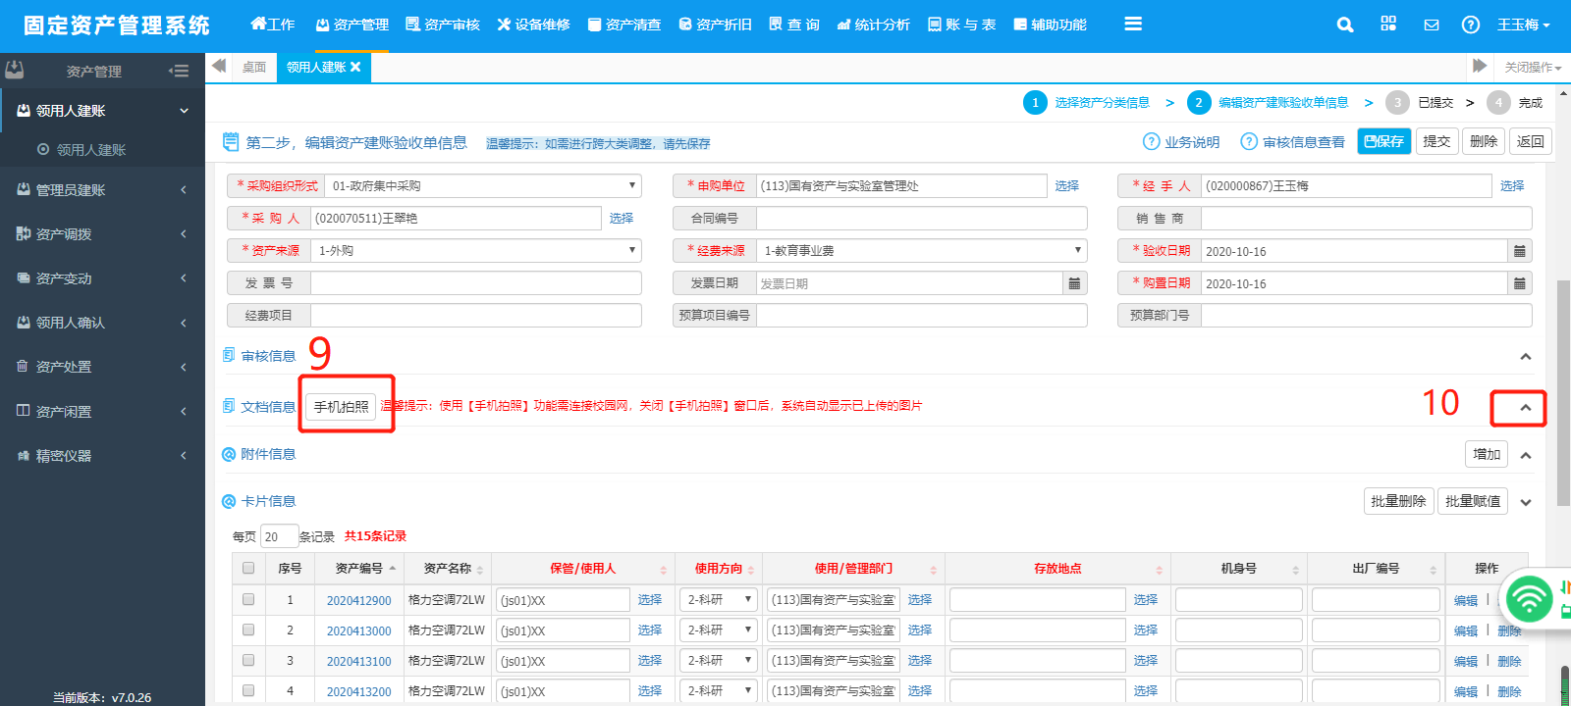
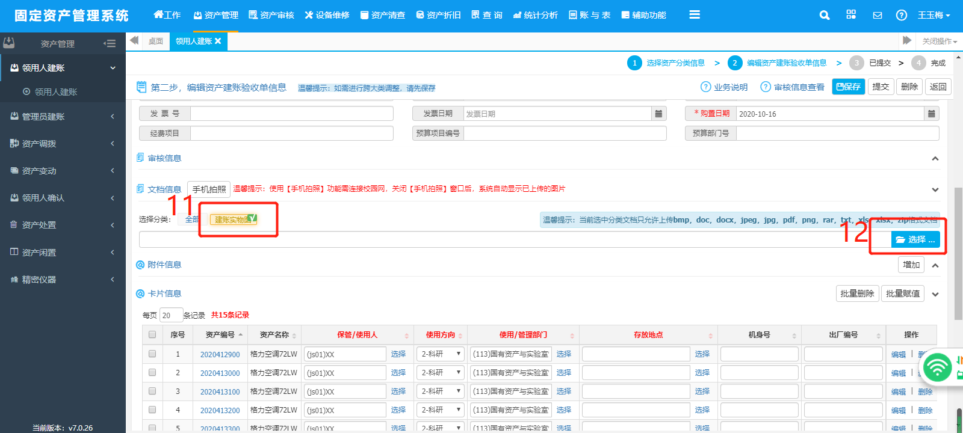
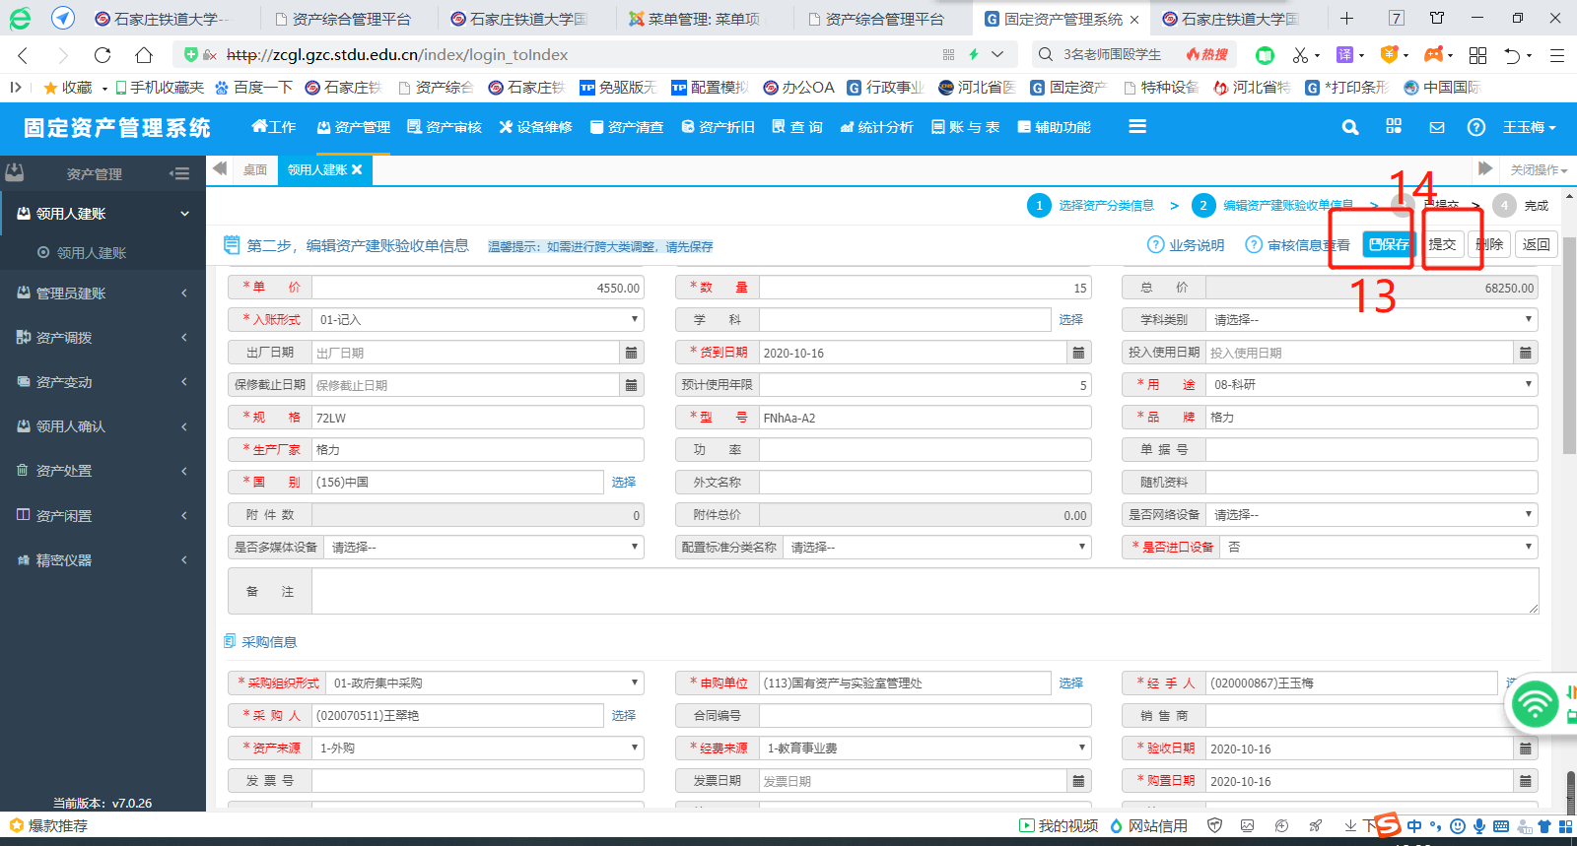
- 购置日期、货到日期、验收日期，三者要合理，即先购置再到货再验收
- 相关信息输入后，先保存再提交
- 提交后需要三层审核：本单位资产管理员审核、单位领导审核、归口单位审核（设备家具归口单位为国资处）
- 政府采购形式中，分散采购也是政府采购的一种形式，自己购买一般选择其他采购。

四、建账审核
（1）资产管理员审核
资产管理员登录系统后，在资产审核菜单（图示15）下的资产建账管理员审核（图示16），对本单位的验收单进行审核，主要检查资产建账时1-6注意事项，现系统退回流程为层层退回，较为繁琐，请各资产管理员仔细检查。
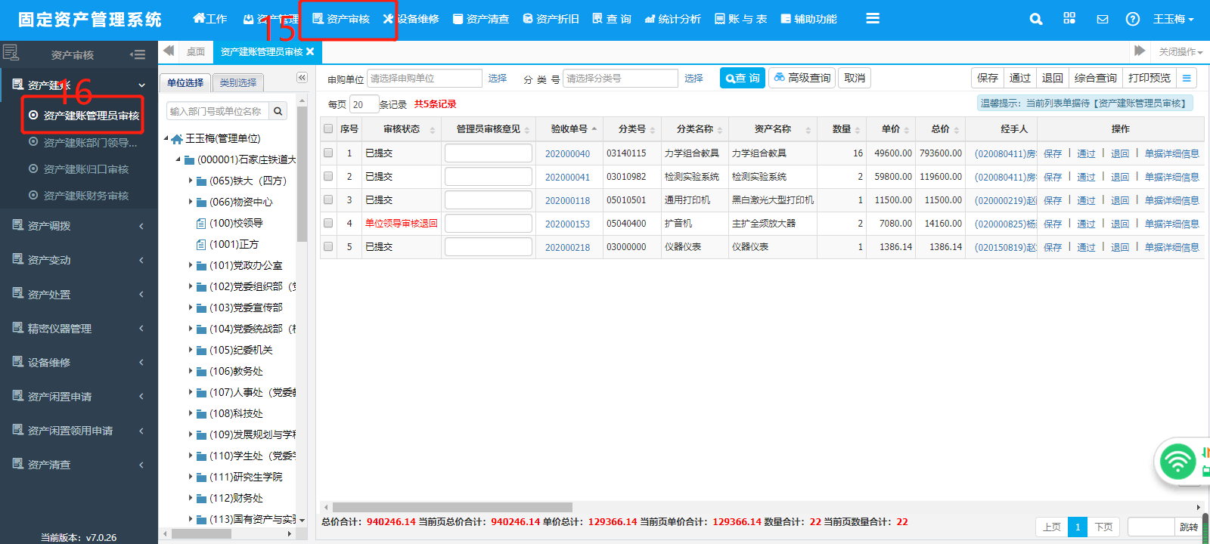
（2）单位领导审核
单位领导审核在资产审核菜单（图示15）下的资产建账部门领导审核（图示17）
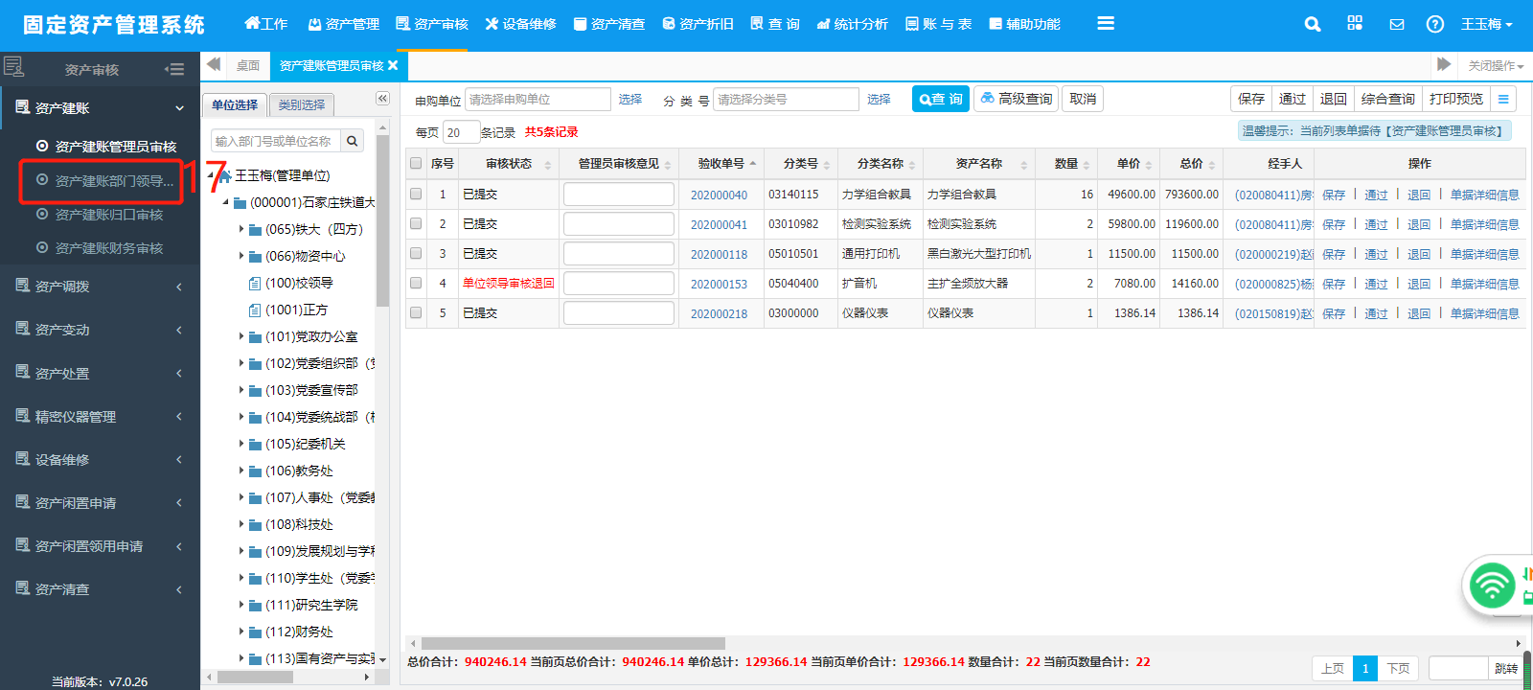
（3）归口单位审核

五、打印验收单
（1）归口单位审核通过后，就可以打印验收单，开始网报流程。由领用人进行打印如下图所示：先选中归口单位审核通过（图示18），然后选中要打印的验收单（图示19），然后打印预览（图示20）
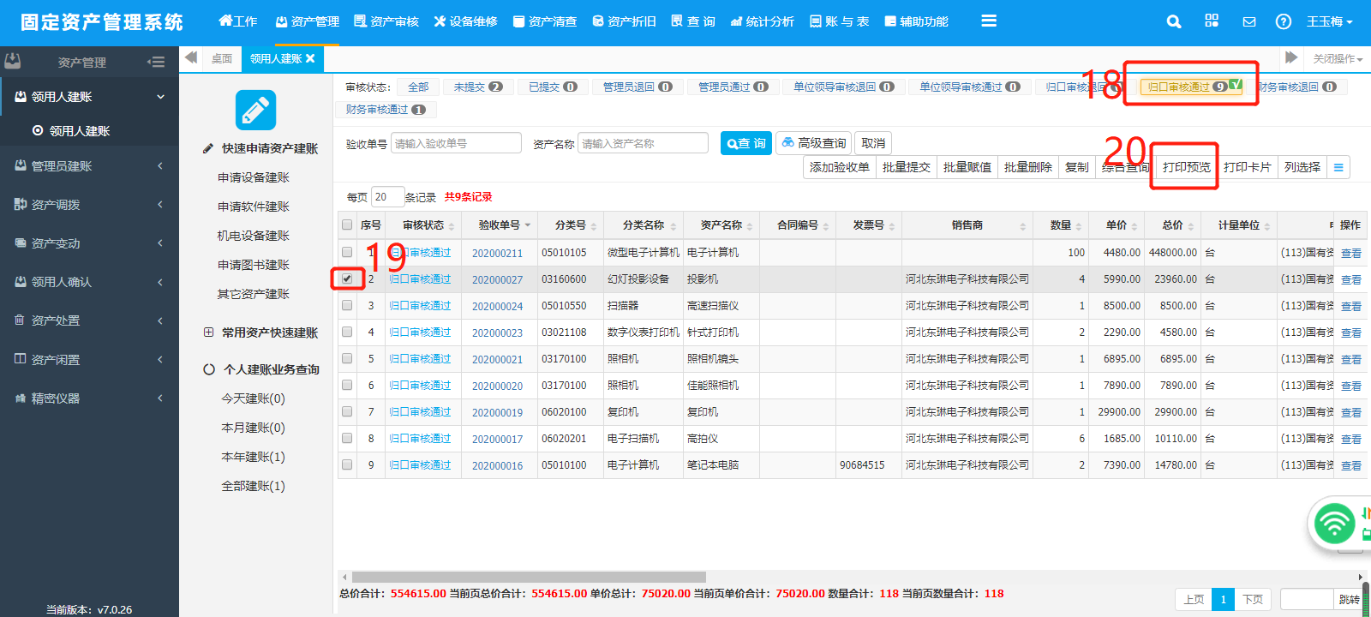
（2）如果下图显示的不是条形码（图示21处），需要安装条码字体。
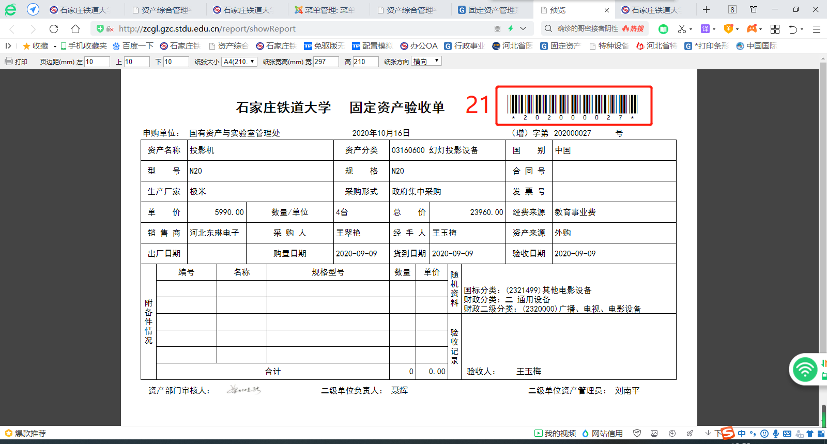
（3）点击图示22处？，然后点击工具下载（图示23）下载条形码
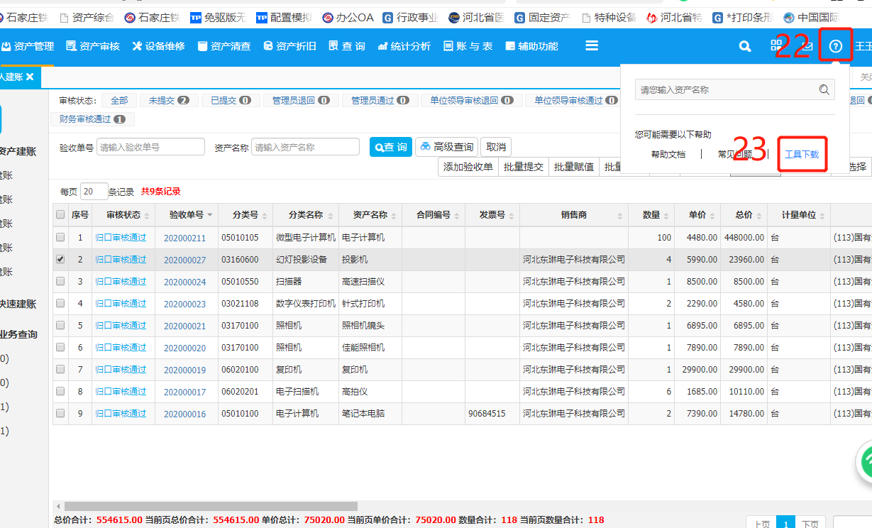
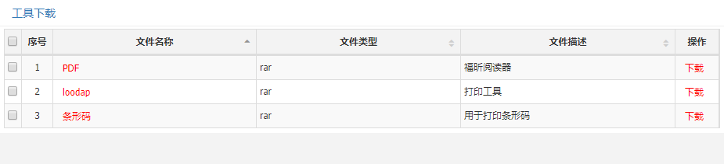
解压缩，双击打开安装后重新登录资产管理系统。
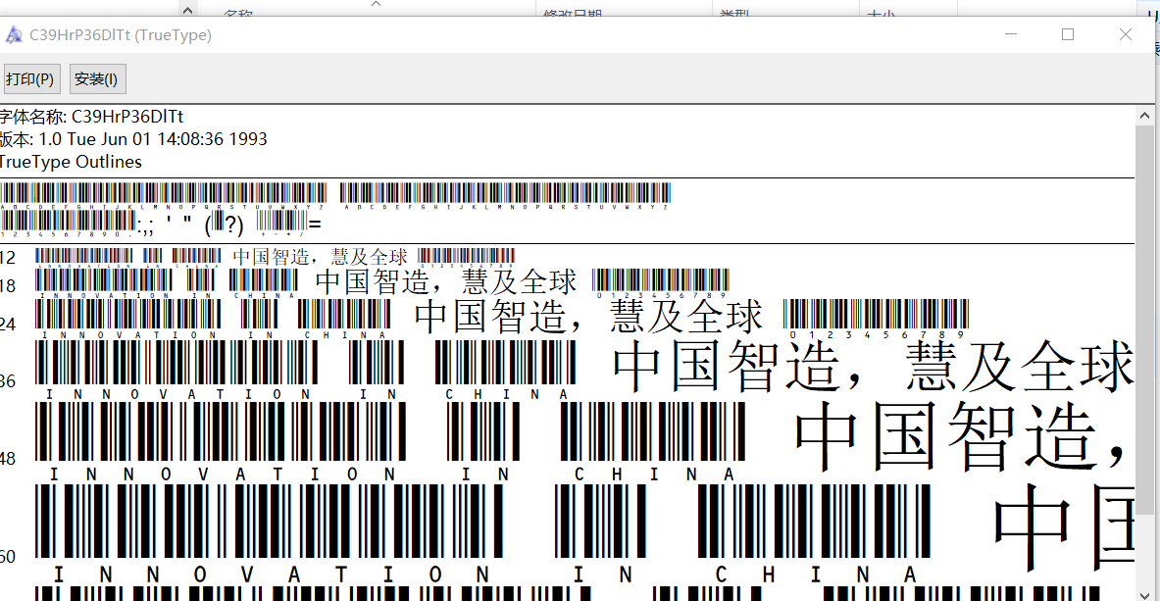

（4）打印验收单时，点击图示24处，不选择25处页眉和页脚，图示26可以选择一张A4纸打印2个验收单。
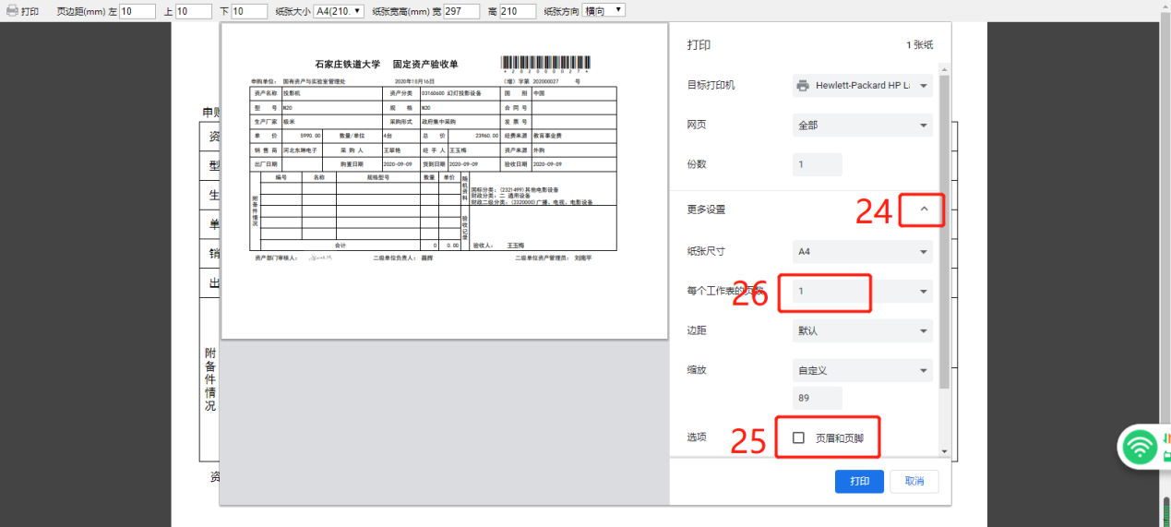

六、填写网报单
